Контрольно - измерительные материалы для проведения промежуточной аттестации по математике (алгебра) в 2021 -2022 уч. году
за курс 9 класса
(для экстернов)

Спецификация КИМ для проведения контрольной работы

- Назначение КИМ
Работа предназначена для проведения процедуры промежуточной аттестации экстернами за курс 9 класса по учебному предмету «математика (алгебра)».

- Документы, определяющие содержание КИМ.
1) Федеральный государственный образовательный стандарт основного общего образования (утв. приказом Министерства образования и науки РФ от 17 декабря 2010 г. N 1897 (в ред.11.12.2020);
2) Учебно-методический комплект по математике (алгебре): учебник для учащихся общеобразовательных учреждений Алгебра 9 класс. Автор(ы): А.Г. Мерзляк, В.Б. Полонский, М.С. Якир., Издательства: Просвещение, Вентана-граф 2016-2021

- Характеристика работы
В работе представлены задания базового уровня.
Контрольная работа по математике (алгебра) состоит из 10 заданий. Задания 9 и 10 с развернутым ответом. За каждое правильно решенное задание выставляется 2 балла; задания 1, 2, 3, 4, 5, 6, 7, 8 с кратким ответом. За каждое правильно решенное задание выставляется 1 балл.
Общая сумма баллов:14 б

Критерии оценивания:
Оценки | 5 | 4 | 3 | 2
Баллы | 13-14 | 12-10 | 9-6 | 5 и менее баллов

Демонстрационный вариант
Контрольной работы по математике (алгебре) за курс 9 класса

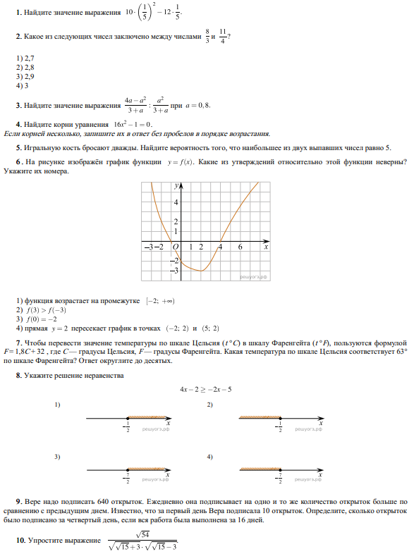
Инструкция по выполнению работы: Итоговая контрольная работа состоит из 10 заданий. На её выполнение отводится 40 минут. Задания рекомендуется выполнять по порядку. Если задание не удается выполнить сразу, перейдите к следующему. Если останется время, вернитесь к пропущенным заданиям.

